**北京市鲁迅中学 1+3 培养试验项目面试通知**

亲爱的同学：

你好！欢迎你报名北京市鲁迅中学 1+3 培养试验项目。依据北京市 1+3 培养试验项目相关文件要求，7 月 18 日报名截止后，请在北京市鲁迅中学 校园网站查看面试名单,参加面试的同学依据《北京市鲁迅中学 1+3 培养试 验项目面试通知》相关要求，做好面试前准备！

一、 报到时间

请于 7 月 20 日 8：00 准时到场报到 二、 面试时间

7 月 20 日 8：30——11：30，

三、 面试地点 北京市鲁迅中学（西城区新文化街 45 号）

四、 携带材料 1、个人信息登记表、报名确认表（本通知附件下载打印，需用黑色签字

笔本人手写填写完整）

2、7 年级、8 年级《初中学生成绩手册》

3、若学生为非京籍但具有报考普通高中资格，需携带相关证明材料

4、1 寸近期免冠证件照 2 张

5、区级以上获奖证书等（选带）

6、自带黑色签字笔

五、 注意事项 1、学校位于繁华商区，周边停车位紧张，请尽量乘坐公共交通工具

2、为保证面试过程的严肃安静有序，家长请在校外等候，感谢您的配合

3、请面试学生身着学校校服

4、联系电话：66035395

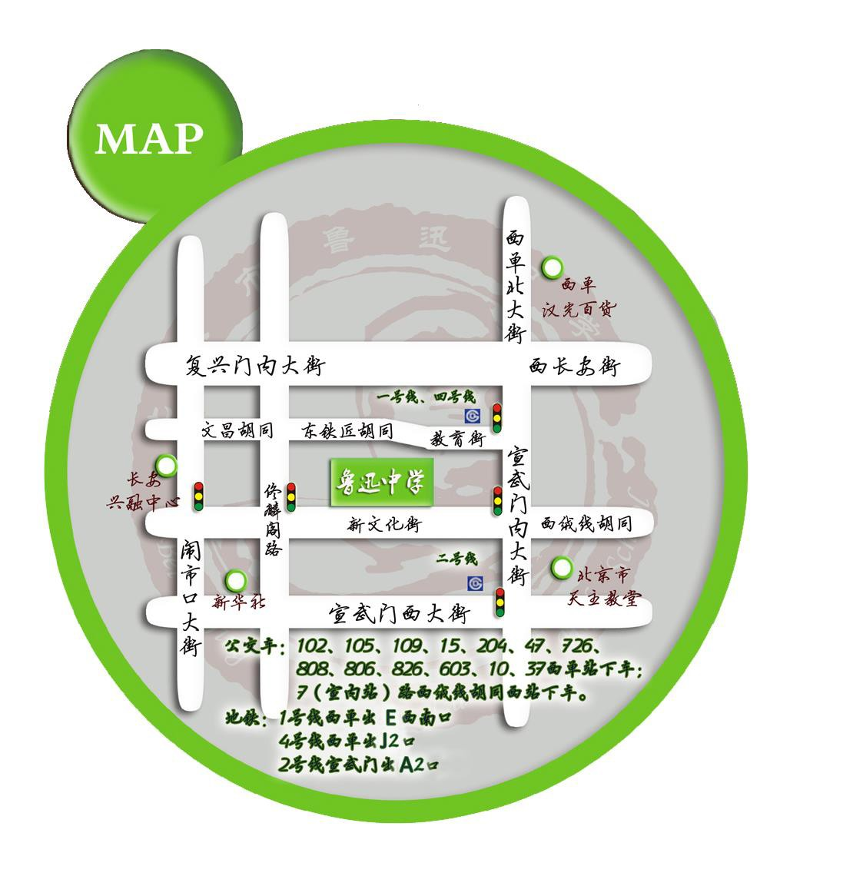

附件 1：《北京市鲁迅中学 1+3 培养试验项目学生个人信息登记表》

附件 2：《北京市鲁迅中学 1+3 培养试验项目学生报名确认表》

## 北京市鲁迅中学

2019 年 7 月

**北京市鲁迅中学** 1+3 **培养试验项目学生个人信息登记表**

|  |  |  |  |  |  |  |  |  |  |  |  |  |  |  |  |  |  |
| --- | --- | --- | --- | --- | --- | --- | --- | --- | --- | --- | --- | --- | --- | --- | --- | --- | --- |
| **请如实填写，若经查实信息虚假，该生将会被取消录取资格** | | | | | | | | | | | | | | | | | |
| 姓名  民族 |  |  |  |  |  |  |  | 性别  出生年月日 | | | |  |  |  |  | 照片粘贴处 | |
|  |  |  |  |  |  |  |  |  | | | |  |  |  |  |  |  |
| 就读初中学校 | |  |  |  |  |  |  | 身份证号码 | | | |  |  |  |  | （免冠近照） | |
| 户口所在地 | |  |  |  |  |  |  |  |  |  |  |  |  |  |  |  |  |
| 现居地址 |  |  |  |  |  |  |  |  |  |  |  |  |  |  |  |  |  |
| 家长信息 | 父 亲 | 姓名 工作单位及职务职称 | | | | | |  |  |  |  | 电话 |  |  |  |  |  |
|  |  |  | | | | | |  |  |  |  |  |  |  |  |  |  |
|  | 母 亲 |  |  |  | 姓名 |  |  |  |  |  |  | 电话 |  |  |  |  |  |
|  |  | 工作单位及职务职称 | | | | | |  |  |  |  |  |  |  |  |  |  |
| 初二上学期期末成 绩 （ 用 百 分 制 ） | | 语文 | | 数学 | | 附加  (20 分) | | 英  语 | | 附加  (20 分) | | 历史 | 地理 | 政治 | | 物理 | 生物 |
|  |  |  |  |  |  |  |  |  |  |  |  |  |  |  |  |  |  |
| 初二下学期期末成 绩 （ 用 百 分 制 ） | | 语文 | | 数学 | | 附加  (20 分) | | 英  语 | | 附加  (20 分) | | 历史 | 地理 | 政治 | | 物理 | 生物 |
|  |  |  |  |  |  |  |  |  |  |  |  |  |  |  |  |  |  |
| 获得奖励情况  （区级以上） | |  |  |  |  |  |  |  |  |  |  |  |  |  |  |  |  |
| 特长及爱好 | |  |  |  |  |  |  |  |  |  |  |  |  |  |  |  |  |
| 参加学校及社会 各类活动情况 | |  |  |  |  |  |  |  |  |  |  |  |  |  |  |  |  |
| **联系方式**  **（必须填写）** | |  | 本人电话： 监护人电话： | | | | | | | | | | | | | | |
| **学生签名** |  |  |  |  |  |  |  |  | **监护人签名** | | |  |  |  |  |  |  |

## 北京市鲁迅中学 1+3 培养试验项目学生报名确认表

面试编号：

|  |  |  |  |  |  |  |
| --- | --- | --- | --- | --- | --- | --- |
| 姓名 | 性别 | 就读初中校 | 教育 ID | 身份证号 | 监护人 | 联系电话 |
|  |  |  |  |  |  |  |

# 本学生自愿参加北京市鲁迅中学 1+3 培养试验项目面

试，如被录取即视为确认同意录取。（不再电话通知确认）

## 

监护人签字：

学生签字：

日 期：